Reducerea riscului a dominat luna mai
de Ole S. Hansen

Pentru pieţele globale luna mai a fost cea mai dificilă de la sfârşitul lui 2008 până în prezent întrucât criza datoriei europene a escaladat pavând calea unei tendinţe globale de a reduce rapid expunerea la nivelul majorităţii claselor bunuri, inclusiv a materiilor prime.

Safe-haven-uri precum aurul, dolarul şi anumite obligaţiuni guvernamentale au continuat să atragă interesul investitorilor care s-au străduit să reducă expunerile bunurilor cu grad mai mare de risc. În decursul lunii, indicatorii economici au fost favorabili, însă investitorii nu au reuşit să reacţioneze corespunzător. Datele din SUA au crescut probabilitatea ca dolarul să devină o valută în creştere, în timp ce economia SUA pare să se situeze în faţa Europei şi a Japoniei.

Euro a continuat în jos pe spirală, ajungând uneori la un punct de capitulare înainte ca sprijinul decisiv la 1,2135 faţă de dolar să oprească mişcarea, iar tranzacţionarea sideways a dominat spre sfârşitul lunii. Un punct sub acest nivel care reprezintă o reîntoarcere cu 50% a cursei din 2000 până în 2008 ar putea declanşa o nouă mişcare sub 1,20.

Indexul Reuters Jefferies CRB a pierdut peste 8% în decursul lunii mai, cea mai mare scădere lunară din noiembrie 2008. Unele dintre pieţele care au fost printre cele mai favorizate au devenit cele mai puţin dorite, întrucât copleşitoarea presiune la vânzare a făcut ca petrolul, produsele distilate, platina şi paladiul să ajungă la pierderi de două cifre.

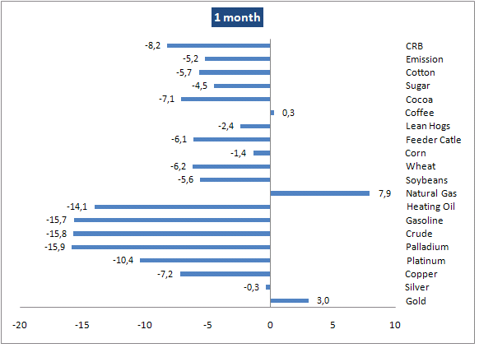

Scala reală a capitulării pieţei a fost evidenţiată în statisticile săptămânale ale CFTC care au indicat o scădere covârşitoare în poziţiile speculative long pe WTI Crude şi Gasoline. Cotaţiile futures ale platinei la NYMEX au avut cea mai mare cădere săptămânală întrucât poziţiile speculative long au fost reduse cu 38% în decursul lunii.

Investitorii s-au conformat vechii zicale şi „au vândut în mai”, dar unde au plecat ulterior este cu totul altă întrebare. Scala reală a scăderii preţurilor şi a reducerii riscurilor a sfârşit prin a declanşa o redresare minoră deoarece investitorii au plecat în căutarea de oportunităţi printre bunurile supravândute. Luna care începe va demonstra dacă stabilizarea ce se arată va dura sau dacă o altă răsturnare a pieţei aşteaptă după colţ. Ne putem aştepta la o vară interesantă, însă volatilă.

Petrolul a pierdut o pătrime din valoare în primele săptămâni din mai, nimerind în mijlocul unei furtuni perfecte de ştiri negative. Economiile europene în stagnare, preocupările legate de creşterea economică a Chinei şi continuarea acumulării unor stocuri mari la Cushing, punct principal de stocare şi livrare pentru WTI NYMEX, i-a lăsat pe investitori supraexpuşi, urmând un sell-off de 22 de dolari. Ştirile prietenoase despre economia SUA au fost în mare măsură ignorate până când preţurile au ajuns în zona oversold, ceea ce a ajutat investitorii să îşi schimbe centrul de interes.

Contractele futures pe petrol WTI cu livrare în iulie au reuşit o revenire de 38,2% din sell-off ajungând la 75,80 înaintea ca activitatea redusă de la sfârşitul lunii şi vacanţele din SUA şi Marea Britanie să le oprească mai mult progresul. Speculaţia potrivit căreia creşterea economică din SUA va susţine o redresare la nivel global a creşterii cererii pentru combustibil va reprezenta punctul central de interes în principalii indicatori privind rata şomajului, care urmează să fie anunţaţi vinerea aceasta. Este important de menţionat că, în ciuda recentului sell off, majoritatea analiştilor continuă să vadă preţul petrolului peste 85 de dolari la sfârşitul anului.

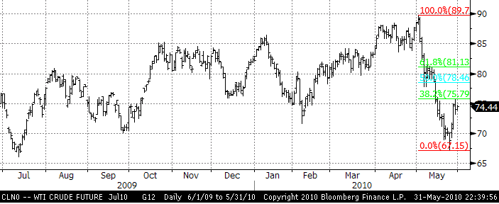

Din punct de vedere tehnic, recenta redresare a readus preţurile la valorile neutre ale indicatorului RSI şi ne putem aştepta la anumite consolidări paralele înaintea raportului cu privire la rata şomajului. Aşteptaţi-vă la rezistenţă la pragul de 75,80 urmată de 78,50 cu un suport curent de 73,20 urmat de 71,25.
Aurul împreună cu gazele naturale au fost singurele bunuri care au reuşit să înregistreze o creştere la sfârşitul lunii mai. Acest lucru s-a întâmplat pentru că investitorii au căutat un safe-heaven printre problemele în creştere din Europa. Politica monetară vestică este cel mai probabil să rămână acomodativă pe termen lung pentru a putea sprijini un sistem financiar fragil, în schimb, acest lucru poate duce la creşterea aşteptărilor inflaţioniste.

Investiţiile financiare în aur privite prin prisma popularităţii ETF-urilor au atins un nou vârf, cu un total al posesiunilor de ETF-uri în aur cunoscute înregistrând o creştere de 8,3% sau 5 milioane de uncii la un total de 63,80 milioane de uncii, în timp ce poziţiile long speculative la COMEX în New York au rămas stabile în jurul valorii de 23 de milioane de uncii.

Din punct de vedere tehnic, aurul pare să aibă o poziţie fermă peste 1.200 după ce sell off-ul de reducere a riscului de la începutul lunii a atras mai mulţi cumpărători. Deşi prognoza pe termen mediu pare favorabilă, cu preţuri care sunt aşteptate să atingă noi maxime spre sfârşitul anului, există anumite îndoieli privind perioada imediat următoare. Scala reală a investiţiilor făcute în acest metal în decursul recentei crize a datoriei guvernamentale creşte riscul unui potenţial sell off în jurul valorii de 1,135.

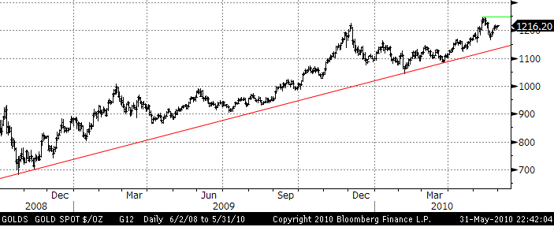

Pentru moment, staţi pe o poziţie long peste 1.198 şi urmăriţi cât de departe poate duce avântul prezent preţurile. Rezistenţa este la 1.225 urmată de un prag mai mare de 1.250. Suport sub 1.198 poate fi găsit la 1.180.

